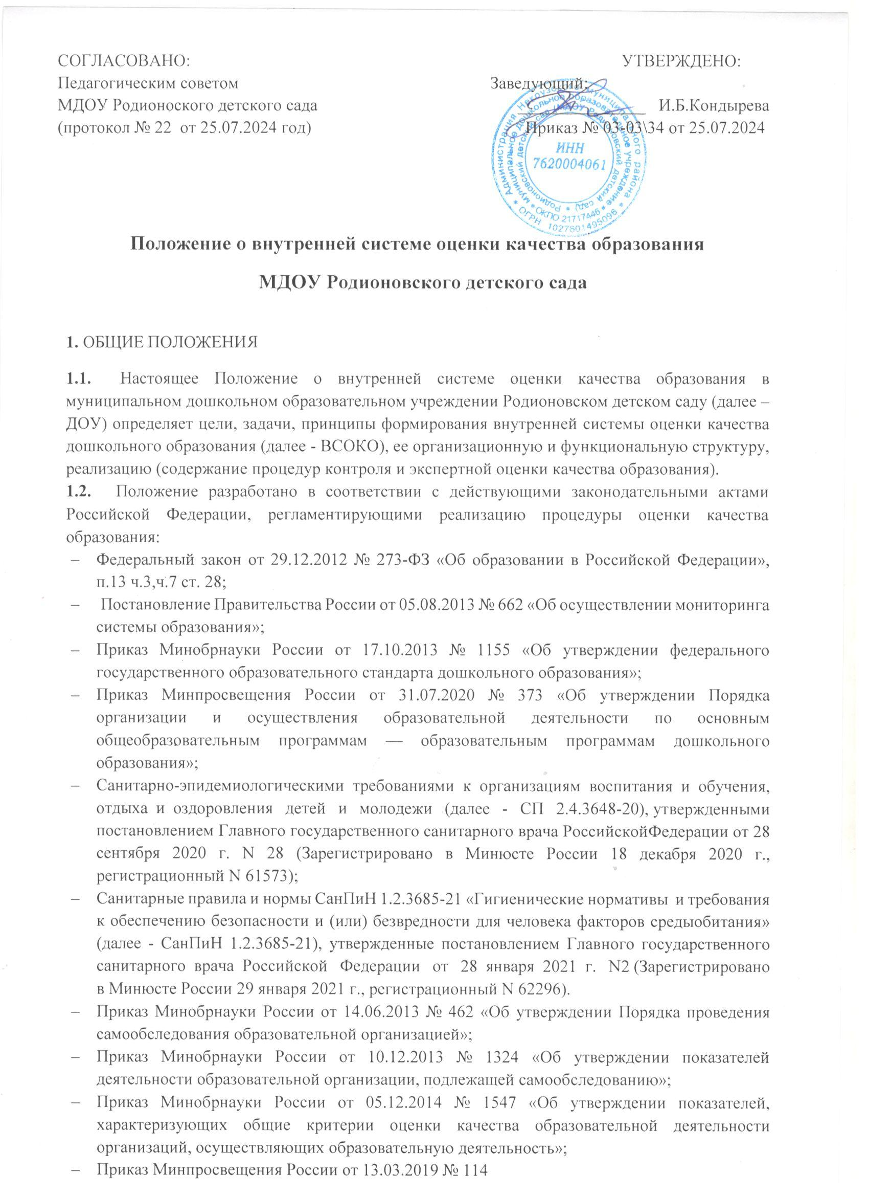

* «Об утверждении показателей, характеризующих общие критерии оценки качества условийосуществленияобразовательнойдеятельностиорганизациями,осуществляющимиобразовательнуюдеятельностьпоосновнымобщеобразовательнымпрограммам,образовательнымпрограммамсреднегопрофессиональногообразования,основнымпрограммампрофессиональногообучения,дополнительнымобщеобразовательнымпрограммам»;
* ПисьмоМинпросвещенияРоссииот12.09.2019NТС-2176/04«Оматериалахдляформированияиоценкифункциональнойграмотности обучающихся».
* Устав муниципального дошкольного образовательного учреждения Родионовского детского сада ииныелокальныенормативныеакты.
  1. Настоящее Положение согласуется с Педагогическим советом работников муниципальногодошкольногообразовательногоучреждения Родионовского детскогосада.
  2. АдминистрациямуниципальногодошкольногообразовательногоучрежденияРодионовскогодетскогосада обеспечиваетразработкуиреализациювнутреннейсистемыоценкикачества,обеспечиваетоценку,учет идальнейшееиспользование полученных результатов.

1.5. Основными пользователями результатов системы оценки качества образования ДОУ являются: воспитатели, воспитанники и их родители, педагогический совет детского сада.

1.6. Дошкольное образовательное учреждение обеспечивает проведение необходимых оценочных процедур, разработку и внедрение модели системы оценки качества, обеспечивает оценку, учет и дальнейшее использование полученных результатов.

1.7. Положение распространяется на деятельность всех работников ДОУ, осуществляющих профессиональную деятельность в соответствии с трудовым договором, в том числе, на сотрудников, работающих по совместительству.

1.8. В настоящем Положении используются следующие термины:

* *Качество образования* — комплексная характеристика образовательной деятельности и подготовки обучающегося, выражающая степень их соответствия федеральным государственным образовательным стандартам, образовательным стандартам, федеральным государственным требованиям и (или) потребностям физического или юридического лица, в интересах которого осуществляется образовательная деятельность, в том числе степень достижения планируемых результатов образовательной программы.
* *Система оценки качества дошкольного образования* — совокупность взаимосвязанных субъектов, объектов, показателей, критериев, способов, механизмов и процедур оценивания основных качественных характеристик дошкольного образования, свидетельствующих о выполнении установленных нормативов, стандартов, требований и ожиданий (потребностей) родителей воспитанников дошкольных образовательных организаций.
* *Качество условий* — выполнение санитарно-гигиенических норм организации образовательного процесса; организация питания в дошкольном учреждении; реализация мер по обеспечению безопасности воспитанников в организации образовательного процесса.
* *Качество образования ДО* — это соответствие системы дошкольного образования, происходящих в ней процессов и достигнутых результатов ожиданиям и требованиям государства (ФГОС ДО), общества и различных групп потребителей: детей, родителей, педагогов ДОУ, учителей начальной школы (учитывая муниципальную стратегию, гражданский заказ.)
* *Контроль за образовательной деятельностьюв рамках реализации Программы в ДОУ* осуществляется не за образовательными результатами детей, а за условиями ее реализации, которые и способствуют достижению детьми определенных образовательных результатов. Используемые в ДОУ критерии оценки эффективности деятельности отдельных работников должны быть построены на показателях, характеризующих создаваемые ими условия, при реализации образовательной программы (комментарии к ФГОС дошкольного образования, письмо Минобрнауки РФ от 28 февраля 2014 г. № 08-249).
* *Оценивание качества* — оценивание соответствия образовательной деятельности, реализуемой ДОУ, заданным требованиям Стандарта и Программы в дошкольном образовании направлено, в первую очередь, на оценивание созданных организацией условий в процессе образовательной деятельности (Примерная основная образовательная программа, 2015 год).
* *Критерий* — признак, на основании которого производится оценка, классификация оцениваемого объекта.
* *Мониторинг в системе образования* — комплексное аналитическое отслеживание процессов, определяющих количественно-качественные изменения качества образования, результатом которого является установление степени соответствия измеряемых образовательных результатов, условий их достижения и обеспечение общепризнанной, зафиксированной в нормативных документах и локальных актах, системе государственно-общественных требований к качеству образования, а также личностным ожиданиям участников образовательного процесса.
* *Экспертиза —* всестороннее изучение и анализ состояния, условий и результатов образовательной деятельности.
* *Измерение* — метод регистрации состояния качества образования, а также оценка уровня образовательных достижений, которые имеют стандартизированную форму и содержание которых соответствует реализуемым образовательным программам.
* *Федеральный государственный образовательный стандарт дошкольного* образования представляет собой совокупность обязательных требований к дошкольному образованию. Федеральный государственный образовательный стандарт дошкольного образования является ориентиром для независимой оценки качества дошкольного образования.

1.9.СрокданногоПоложениянеограничен.Положениедействуетдопринятиянового.

# Цели,задачиипринципывнутреннейсистемыоценкикачестваобразованиявмуниципальномдошкольномобразовательномучрежденииРодионовскомдетскомсаду.

Федеральный государственный образовательный стандарт дошкольного образования представляетсобойсовокупностьобязательныхтребованийкдошкольномуобразованию,утвержденныхфедеральныморганомисполнительнойвласти,осуществляющимфункцииповыработкегосударственнойполитикиинормативно-правовомурегулированию всфере образования.

* 1. **Цель ВСОКО:** установление соответствия имеющегося качества образования с требованиямизаконодательства в сфере образования РФ, региональными и муниципальными стратегическимидокументами, потребностями и индивидуальными запросами воспитанников и родителей (законныхпредставителей).

# ЗадачиВСОКО:

* определить объекты системы оценки качества, установить систему показателей (индикаторов),характеризующихсостояниеидинамику развитиякачестваобразования;установитьпорядокиформы проведения оценки;
* подобрать,адаптировать,разработать,систематизироватьнормативныематериалы,методикидиагностики;
* систематизироватьинформацию,повыситьеёдоступностьидостоверность;
* координироватьдеятельностьвсехсубъектовВСОКО;
* совершенствоватьтехнологииинформационно-аналитическойдеятельности;
* своевременновыявлятьизменениявсфереобразованииивызвавшихихфакторов;приниматьобоснованныеуправленческиерешенияпо достижениюкачественногообразования;
* привлекатьобщественностькоценкекачестваобразования.

# ПринципыВСОКО

Принципы организацииВСОКОвДОУ:

* **принцип**приоритетностиуправления-нацеленностьрезультатовВСОКДОнапринятиеуправленческогорешения;
* **принцип**объективности,достоверности,полнотыисистемностиинформацииокачествеобразования;

-**принцип** открытости, прозрачности процедур оценки качества образования; преемственности вобразовательнойполитике,интеграциивобщероссийскуюсистемуоценкикачестваобразования;

* **принцип** доступности информации о состоянии и качестве образования для различных групппотребителей;
* **принцип**рефлективности, реализуемый через включение педагогов в критериальный самоанализисамооценкусвоейдеятельностисопоройнаобъективные критерииипоказатели;
* **принцип**повышенияпотенциалавнутреннейоценки,самооценки,самоанализакаждогопедагога;
* **принцип**оптимальностииспользованияисточниковпервичныхданныхдляопределенияпоказателейкачестваиэффективностиобразования(сучетомвозможностиихмногократногоиспользования);
* **принцип**инструментальностиитехнологичностииспользуемыхпоказателей(сучетомсуществующих возможностей сбора данных, методик измерений, анализа и интерпретации данных,подготовленностипотребителейк их восприятию);
* **принцип** минимизации системы показателей с учетом потребностей разных уровней управления;сопоставимостисистемы показателейсмуниципальными,региональнымианалогами;
* **принцип** взаимного дополнения оценочных процедур, установление между ними взаимосвязей ивзаимозависимостей;
* **принцип**соблюденияморально-этическихнормприпроведениипроцедуроценкикачестваобразованиявдошкольном учреждении.

# Организация ВСОКО

3.1. Обязанность по организации и функционированию ВСОКО в детском саду возлагается на рабочую группу, состав которой утверждается приказом детского сада.

3.2. Рабочая группа по разработке и внедрению ВСОКО:

* формирует блок локальных актов, которые регулируют функционирование ВСОКО в детском саду, представляет их на утверждение заведующему детского сада и контролирует их исполнение;
* обеспечивает в соответствии с ООП ДО детского сада проведение мониторинговых, социологических и статистических процедур по вопросам качества образования;
* организует сбор, обработку, хранение и представление информации о состоянии качества образования на уровне детского сада;
* формирует информационно-аналитические материалы по результатам оценки качества образования в детском саду;
* предлагает проекты управленческих решений по повышению качества образования на основе анализа результатов, полученных в процессе реализации ВСОКО.

3.3. Педагогическийсоветдетскогосада:

* заслушивает информационно-аналитические материалы по результатам оценки качества образования в детском саду;
* принимает решения по повышению качества образования на основе анализа результатов, полученных в процессе оценки качества.

**4. Реализация внутреннего мониторинга качества образования**

4.1. Реализация внутреннего мониторинга качества образования осуществляется на основе нормативных правовых актов Российской Федерации, регламентирующих реализацию всех процедур контроля и оценки качества образования. Источник: https://ohrana-tryda.com/node/4032

4.2. Мероприятия по реализации целей и задач ВСОКО планируются и осуществляются на основе проблемного анализа образовательной деятельности детского сада, определения методологии, технологии и инструментария оценки качества образования.

4.3. ***Процесс ВСОКО состоит из следующих этапов:***

4.3.1. Нормативно-установочный:

* определениеосновныхпоказателей, инструментария,
* определениеответственныхлиц,
* подготовка приказа о сроках проведения.

4.3.2. Информационно-диагностический:

* сбор информации с помощью подобранных методик.

4.3.3. Аналитический:

* анализполученныхрезультатов,
* сопоставление результатов с нормативными показателями,
* установление причин отклонения, оценка рисков.

4.3.4. Итогово-прогностический:

* предъявление полученных результатов на уровень педагогического коллектива,
* разработка дальнейшей стратегии работы ДОУ.

4.4.Предметом системы оценки качества образования являются:

* качество условий реализации ООП ДО/АООП ДО дошкольного образовательного учреждения;
* качество организации образовательной деятельности, включающей условия организации образовательной деятельности, в том числе доступность образования, условия комфортности получения образования, материально-техническое обеспечение образовательной деятельности, организация питания;
* качество основных и дополнительных образовательных программ, принятых и реализуемых в детском саду, условия их реализации;
* воспитательнаяработа;
* профессиональная компетентность педагогов, их деятельность по обеспечению требуемого качества результатов образования;
* эффективность управления качеством образования и открытость деятельности дошкольного образовательного учреждения;
* состояниездоровьявоспитанников.

4.5. Реализация ВСОКО осуществляется посредством существующих процедур и экспертной оценки качества образования. Содержание процедуры ВСОКО включает в себя следующие требования:

4.5.1. ***Требования к психолого-педагогическим условиям:***

* наличие диагностического минимума для психолого-педагогического отслеживания динамики развития воспитанников, в том числе измерение их личностных образовательных результатов;
* наличие условий для медицинского сопровождения воспитанников в целях охраны и укрепления их здоровья, коррекции, имеющихся проблем со здоровьем;
* наличие консультативной поддержки педагогов и родителей (законных представителей) по вопросам коррекции, образования воспитанников, инклюзивного образования;
* наличие организационно-методического сопровождения процесса реализации ООП/АООП ДО, в том числе, в плане взаимодействия с социумом;
* оценка возможности предоставления информации о ООП/АООП ДО семьям воспитанников и всем заинтересованным лицам, вовлечённым в образовательный процесс, а также широкой общественности;
* оценка эффективности оздоровительной работы (здоровьесберегающие мероприятия, режим дня и т.п.).

4.5.2. ***Требования к кадровымусловиям:***

* укомплектованностькадрами;
* образовательныйцензпедагогов;
* соответствиепрофессиональнымкомпетенциям;
* уровень квалификации (динамика роста числа работников, прошедших аттестацию);
* динамикаростакатегорийности;
* результативность квалификации (профессиональные достижения педагогов);
* наличиекадровойстратегии.

4.5.3. ***Требованияматериально-техническимусловиям:***

* оснащенность групповых помещений, кабинетов современным оборудованием, средствами обучения и мебелью;
* оценка состояния условий образования в соответствии с нормативами и требованиями СанПиН;
* оценка соответствия службы охраны труда и обеспечения безопасности (ТБ, ОТ, ППБ, производственной санитарии, антитеррористической безопасности) требованиям нормативных документов;
* информационно-технологическое обеспечение (наличие технологического оборудования, сайта, программного обеспечения).

4.5.4. ***Требования к финансовымусловиям:***

* финансовое обеспечение реализации ООП/АООП ДО ДОУ осуществляется исходя из стоимости услуг на основе государственного (муниципального) задания.

4.5.5. ***Требования к развивающей предметно-пространственной среде:***

* соответствие компонентов предметно-пространственной среды ФГОС ДО;
* организация образовательной среды и разнообразие материалов, оборудования и инвентаря (в здании и на участке) в соответствии с требованиями государственного образовательного стандарта дошкольного образования (трансформируемость, полифункциональность, вариативность, доступность, безопасность);
* наличие условий для инклюзивного образования;
* наличие условий для общения и совместной деятельности воспитанников и взрослых, двигательной активности, а также возможности для уединения;
* учёт национально-культурных, климатических условий, в которых осуществляется образовательная деятельность.

4.6. Критерии выступают в качестве инструмента, призванного наполнить содержанием оценку и обеспечить измерение уровня достижений результатов деятельности дошкольного образовательного учреждения.

4.7. Критерии представлены набором расчетных показателей, которые при необходимости могут корректироваться (*Приложение 1*).

4.8. Периодичность проведения ВСОКО – один раз в год, в итоге составляется аналитический отчёт (по результатам сравнительно-аналитической деятельности на начало и конец учебного года, для детей с ОВЗ по решению ПМПк).

4.9. По итогам анализа полученных данных мониторинга готовятся соответствующие документы — аналитические справки и приказы, отчеты со схемами, таблицами, графиками, диаграммами, обработанные с использованием стандартизированных компьютерных программ, публичный доклад, самообследование, которые доводятся до сведения педагогического коллектива ДОУ, учредителя, родителей (законных представителей).

4.10. Результаты мониторинга являются основанием для принятия административных решений на уровне дошкольного образовательного учреждения.

4.11. Администрация детского сада ежегодно публикует доклад о состоянии качества образования на официальном сайте ДОУ в сети Интернет.

**5. Общественное участие в оценке и контроле качества образования**

5.1. Придание гласности и открытости результатам оценки качества образования осуществляется путем предоставления информации:

* основнымпотребителямрезультатов ВСОКО;
* средствам массовой информации через публичный доклад заведующего дошкольным образовательным учреждением;
* размещение аналитических материалов, результатов оценки качества образования на официальном сайте детского сада.

5.2. Дошкольная система оценки качества образования предполагает участие в осуществлении оценочной деятельности общественности и профессиональных объединений в качестве экспертов. Требования к экспертам, привлекаемым к оценке качества образования, регламентирующими реализацию процедур контроля и оценки качества образования устанавливаются нормативными документами.

**6. Заключительные положения**

6.1. Настоящее [Положение о системе внутреннего мониторинга оценки качества образования](https://ohrana-tryda.com/node/4032) является локальным нормативным актом ДОУ, принимается на Педагогическом совете и утверждается (либо вводится в действие) приказом заведующего дошкольным образовательным учреждением.

6.2. Все изменения и дополнения, вносимые в настоящее Положение, оформляются в письменной форме в соответствии действующим законодательством Российской Федерации.

6.3. Положение о внутренней системе оценки качества образования дошкольного образовательного учреждения принимается на неопределенный срок. Изменения и дополнения к Положению принимаются в порядке, предусмотренном п.6.1. настоящего Положения.

6.4. После принятия Положения (или изменений и дополнений отдельных пунктов и разделов) в новой редакции предыдущая редакция автоматически утрачивает силу.

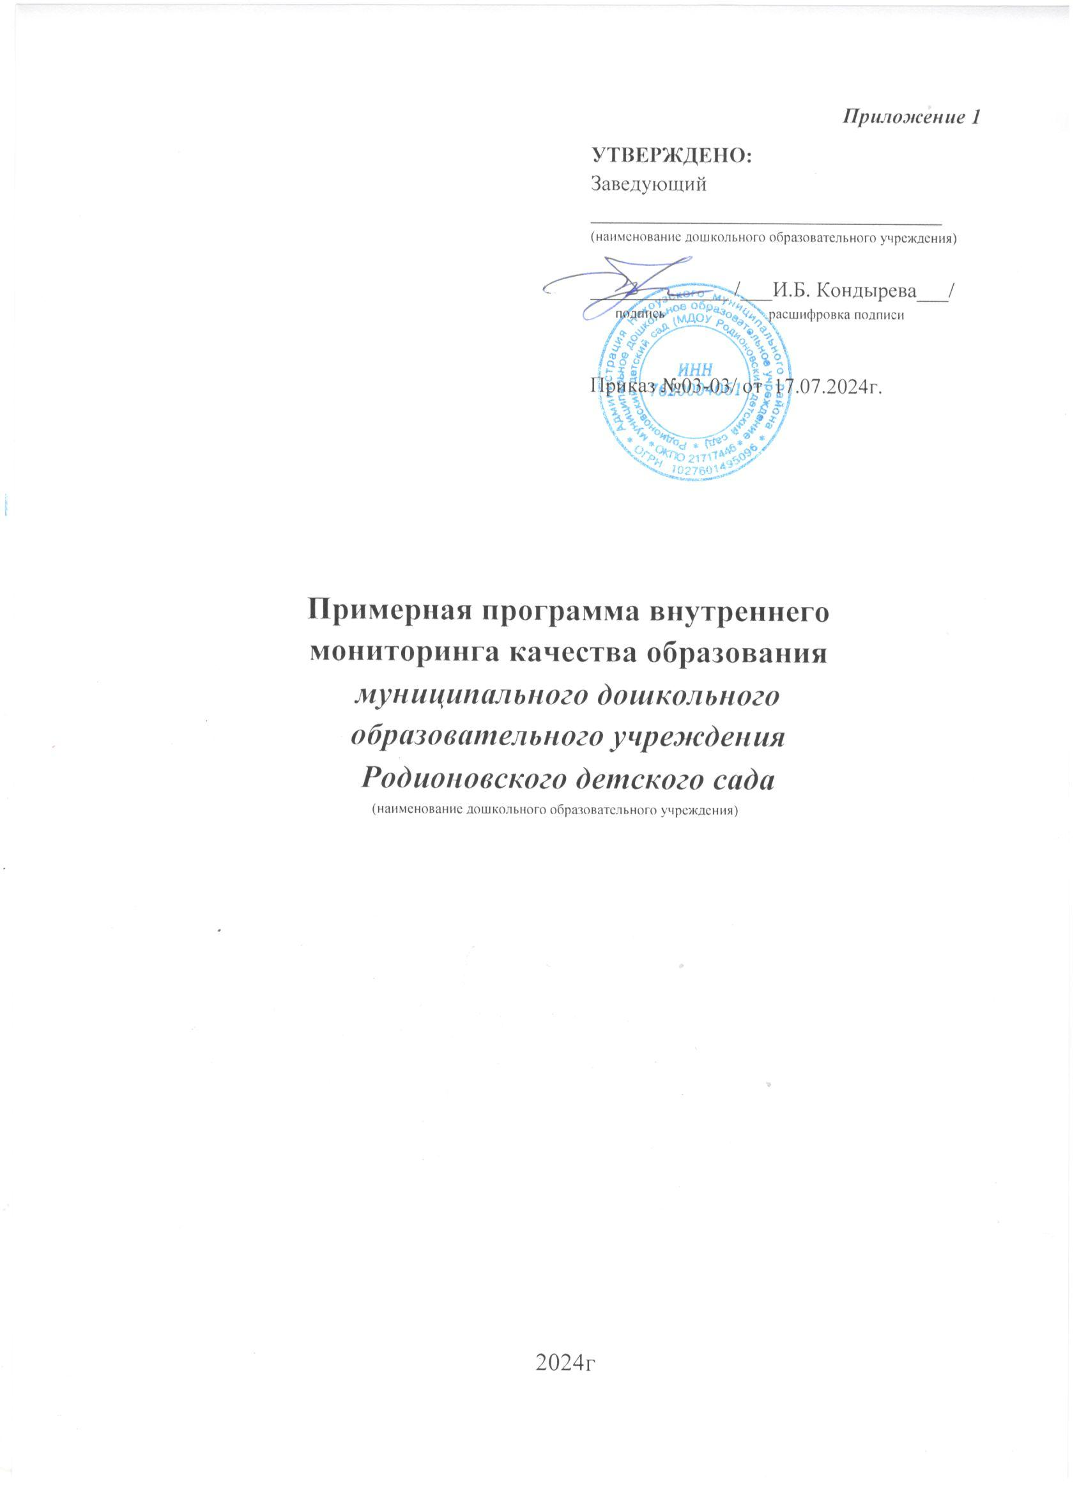

|  |  |  |  |  |  |  |  |  |
| --- | --- | --- | --- | --- | --- | --- | --- | --- |
| **№**  **п/п** | | **Направлениямониторинга** | **Предметмониторинга** | **Индикаторы** | **Периодичность** | **Ответственные** | **Коллегиальныйорган** | **Итоговаястатистика** |
| 1 | | Требования к материально- техническим условиям. Обеспечение комплексной Безопасности участников образовательной деятельности | 1.Требования к зданию и участку ДОУ | Рост удовлетворенности населения качеством дошкольного образования от общего числа опрошенных родителей, дети которых посещают дошкольное образовательное учреждение.  Отсутствиенарушений. | 1 раза в год | Заведующий,  (завхоз), ответственные за ОТ, пожарную  безопасность и ГО, ЧС | Общеесобраниеработников ДОУ | Аналитическаясправка |
| 2.Требования к водоснабжению и канализации | 1 раза в год |
| 3.Требования к набору и площадям ДОУ, оборудованию | 1 раза в год |
| 4.Требования к искусственному и естественному освещению | 1 раза в год |
| 5.Требование к санитарному состоянию и содержанию помещений | втечениегода |
| 6.Требования пожарнойбезопасности | 1 раз в квартал |
| 7.Требования по охране жизни и здоровья воспитанников | - соответствие состояния территории, здания;  - наличие оснащенности помещений в соответствии с СанПин | 2 раза в год |
| - наличие специалистов (медработник, инструктор по физкультуре, педагог- психолог, учитель-логопед) | 1 раз в год |
| - сформированность культуры здоровья педагогического коллектива | 1 раз в год |
| - наличие или отсутствие физкультурно-оздоровительного оборудования | 1 раз в год |
| 2 | | Сохранение и укрепление физического и психического здоровья воспитанников | Анализзаболеваемости | Снижение показателей уровня заболеваемости воспитанников. | 1раз в год | Заведующий,  медицинскаясестра | ОбщеесобраниеработниковДОУ | Показателизаболеваемости, аналитическиесправки |
| Организацияоздоровлениявоспитанников ДОУ | Наличие или отсутствие физкультурно-оздоровительных мероприятий в группе |  | Старшийвоспитатель | Педагогическийсовет |  |
| Количество дней, пропущенным одним ребенком по болезни |
| Индексздоровья |
| Анализфизическогоразвитиявоспитанников | Повышение уровня физического развития воспитанников | 1 раз в год | Медсестра,Воспитатели |  | % высокого, среднего и низкого уровня |
| Анализорганизациипитаниявоспитанников | Выполнение норм питания на одного ребенка | 1 раз в месяц | Заведующий, медицинскаясестра | ОбщеесобраниеработниковДОУ | Справка |
| 3 | Соответствие материально-технических условий для реализации ООП/АООП ДО ДОУ | | - Материально-техническая база (МТБ) дошкольного образовательного учреждения | СоответствиеМТБ современнымтребованиям | 2 раза в год | Заведующий, (завхоз) | ОбщеесобраниеработниковДОУ | Аналитическаясправка |
| - Развивающая предметно- пространственная среда (РППС) ДОУ | Соответствие РППС требованиям ФГОС ДО и ООП/АООП ДО ДОУ | 1 раз в год | Заведующий | Педагогическийсовет |
| - Оснащение воспитательно- образовательной деятельности  - Наличие игрового оборудования по принципу гендерной педагогики  - Соответствие требованиям игр игрушек, дидактического материала, издательской продукции  - Использование ИКТ технологий в образовательной деятельности  - Учебно-методическийкомплект | - % оснащенности для организации совместной и самостоятельной деятельности взрослого и воспитанников;  - % оснащенности методическим материалом;  - наличие разнообразных игр и игрушек;  - использование образовательных технологий деятельностного типа  - % соответствия примерного перечня детских игр игрушек, дидактического материала, издательской продукции в группе;  - % наличия оборудования для продуктивной деятельности в группе  - % наличия оборудования для познавательно- исследовательской деятельности в группе;  -% наличия материалов и оборудования для двигательной активности в группе;  - % наличия оборудования для организации музыкально-художественной, коммуникативной деятельности в группе  Наличие ТСО в ДОУ  Соответствие требованиям ООП/АООП ДО ДОУ | 1 раз в год | Заведующий | Педагогическийсовет |
| 4. | Соблюдение требований к психолого-педагогическим условиям реализации ООП/АООП ДО ДОУ | | - наличие диагностического минимума для психолого-педагогического отслеживания динамики развития воспитанников, в том числе измерение их личностных образовательных результатов;  - наличие условий для медицинского сопровождения воспитанников в целях охраны и укрепления их здоровья, коррекции, имеющихся проблем со здоровьем;  - наличие консультативной поддержки педагогов и родителей (законных представителей) по вопросам коррекции, образования воспитанников, инклюзивного образования;  - наличие организационно- методического сопровождения процесса реализации ООП/АООП ДО ДОУ, в том числе, в плане взаимодействия с социумом;  - оценка возможности предоставления информации о ООП/АООП ДО ДОУ семьям воспитанников и всем заинтересованным лицам, вовлечённым в образовательную деятельность, а также широкой общественности;  - оценка эффективности оздоровительной работы здоровьесберегающие мероприятия, режим дня и т.п. | Соответствие требованиям ООП/АООП ДО ДОУ | 1 раз в год | Заведующий | Педагогическийсовет | Аналитическая справка на конец учебного года |
| 5. | Готовностьк дальнейшемуобучению | | Диагностикацелевыхпоказателей | - % готовности к школьномуобучению | 1 раз в год | Воспитатели подготовительных групп, педагог-психолог | Педагогическийсовет | % готовности |
| - % освоения ООП/АООП ДО ДОУ | 2 раза в год | % уровня освоения ООП/АООП ДО ДОУ |
| 6. | Развитие системы поддержки и развития талантливых и одарённых детей | | Условия, способствующие выявлению и развитию талантливых и одаренных детей | - Доля воспитанников, принимающих участие в конкурсах различного уровня в общей численности воспитанников | 1 раза в год | воспитатель | Педагогическийсовет | % детей, участниковконкурсов |
| 7. | Уровеньпрофессиональнойкомпетентностикадров. | | -Укомплектованностькадрами | % укомплектованностиквалифицированнымикадрами | 1 раз в год (апрель-май) | Заведующий | Педагогическийсовет | % выполненияплана |
| - Прохождение КПК | - Удельный вес численности педагогических работников, прошедших повышение квалификации или профессиональную переподготовку, от общей численности педагогических работников дошкольного учреждения | 1 раз в год (апрель-май) | Заведующий | Педагогическийсовет | % педагогов с высшей и первой кв. категорией |
| - Аттестацияпедагогическихкадров | - Удельный вес численности педагогических работников дошкольного образовательного учреждения, имеющих высшую и первую квалификационные категории, в общей численности педагогов дошкольного образовательного учреждения |
| 8. | Удовлетворённость населения качеством предоставляемых услуг в ДОУ | | - Выполнениемуниципальногозадания | -Рост удовлетворенности населения качеством дошкольного образования;  -Наличие и актуальное наполнение сайта | ежеквартально | Заведующий | Педагогическийсовет | Отчет овыполнении |
| - Опросродителей | 1раза в год | воспитатель | Аналитическаясправка |
| - Взаимодействие с родителями | втечениегода | Старшийвоспитатель | Планмероприятий |
| - Информационнаяоткрытость | ежемесячно | Старшийвоспитатель | Актсамообследования |